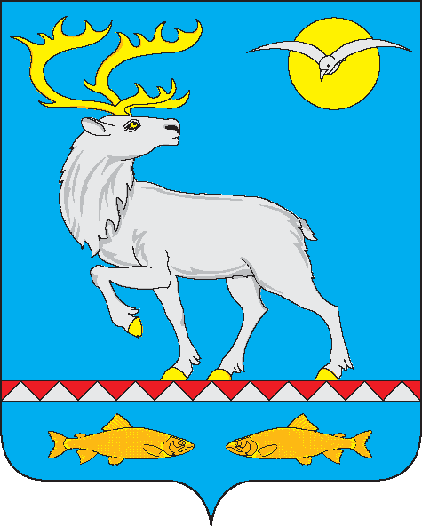

ГЛАВА ГОРОДСКОГО ПОСЕЛЕНИЯ БЕРИНГОВСКИЙ

ПОСТАНОВЛЕНИЕ

От 06 августа 2018 г. | № 1 | п.Беринговский

О назначении публичных слушаний
по проекту Постановления Администрации «Об утверждении схемы теплоснабжения городского поселения Беринговский»

В соответствии со статьями 28, 44 Федерального закона от 6 октября 2003 г. № 131-ФЗ «Об общих принципах организации местного самоуправления в Российской Федерации», пункт 2 статьи 19 Устава городского поселения Беринговский,

ПОСТАНОВЛЯЮ:

1. Принять проект Постановления Администрации «Об утверждении схемы теплоснабжения городского поселения Беринговский», согласно приложению.
2. Обнародовать проект Постановления Администрации «Об утверждении схемы теплоснабжения городского поселения Беринговский» 07 августа 2018 года в следующих местах:
Дом культуры п.Беринговский МБУ «ЦКД» Анадырского района (фойе);
ООО «Берингов пролив» (магазин «Навигатор»);
УФПС Чукотского АО – филиала ФГУП «Почта России» (операционный зал);
Линейно-технический цех Анадырского района МЦТЭТ Хабаровский филиал ОАО «Ростелеком» (переговорный пункт);
ОАО «Анадырский морпорт» ППК Беринговский (помещение управления порта);
Участок ГП ЧАО «Чукоткоммунхоз»;
МБОУ «Центр образования поселка Беринговского» (фойе);
МБУ «Спортивно-оздоровительный комплекс».
3. Провести публичные слушания по проекту Постановления Администрации «Об утверждении схемы теплоснабжения городского поселения Беринговский»» 14 августа 2018 года в 17.00, по адресу: поселок Беринговский, ул. Мандрикова, дом 3, кабинет 302.
4. Поручить проведение публичных слушаний И.о. Главы Администрации городского поселения Беринговский – Усмановой А.В.
5. Обнародовать результаты публичных слушаний в течение 3 календарных дней с даты завершения публичных слушаний.
6. Определить, что поправки и предложения к Постановлению Администрации «Об утверждении схемы теплоснабжения городского поселения Беринговский»» направляются в Администрацию до 14 августа 2018 года.
7. Настоящее решение подлежит обнародованию в вышеуказанных местах.

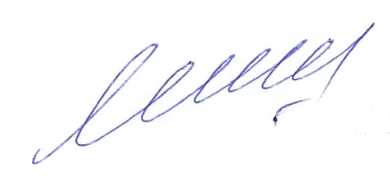

Глава городского поселения С.А. Скрупский

